

Redes y Sistemas Complejos

Práctica 1

Análisis Preliminar y Visualización Básica de una Red con Gephi

**Curso 2020/2021**

**Autor**

José Manuel García Rodríguez 75936722Z

Josema0097@correo.ugr.es

1- Selección de red

He decidido seleccionar una red la cual estudia las interacciones cara a cara dentro de un colegio. Esta red corresponde al primer día del estudio, tenemos 2 opciones disponibles que podemos encontrar en la web. <http://www.sociopatterns.org/datasets/primary-school-cumulative-networks/>

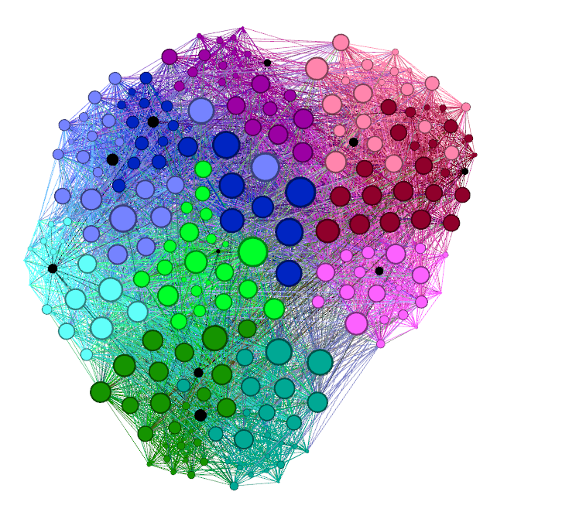

El tamaño de cada nodo se ve representado por su grado, así como el color indica de que clase forman parte. Ahora muestro las medidas que he obtenido de esta red.

|  |  |
| --- | --- |
| **Número de nodos *N*** | 236 |
| **Número de enlaces L** | 5899 |
| **Número máximo de enlaces** *Lmax* | 27730 |
| **Densidad D=***L/Lmax* | 0.213 |
| **Grado medio <k>** | 49.992 |
| **Diámetro** *dmax* | 3 |
| **Distancia media** *d* | 1.86044 |
| **Coeficiente medio de clustering** *<C>* | 0.502 |
| **Nº componentes conexas** | 1 |
| **Nº nodos componente gigante Ncg** | 236 |
| **% nodos componente gigante %Ncg** | 100% |
| **Nº aristas componente gigante Lcg** | 5899 |
| **% aristas componente gigante %Lcg** | 100% |

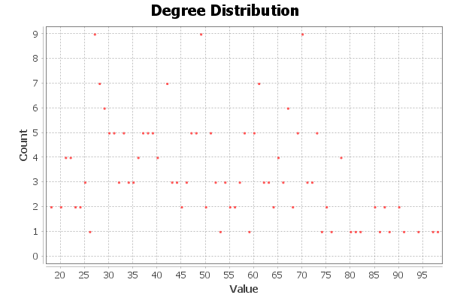

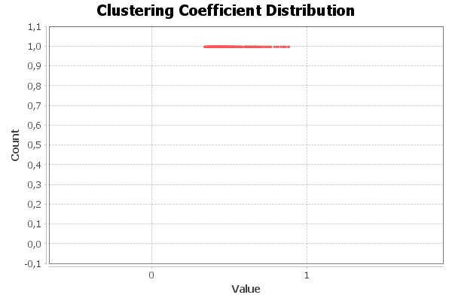

2- Análisis de la red

Lo primero en lo que nos fijamos es que toda la red es una componente gigante dado que toda la red es conexa. Esto tiene sentido dado que son todos alumnos de la misma escuela. En caso de encontrarnos con un alumno que no se relaciona ni con su profesor ni con sus compañeros podía ser un caso de bullying.

Dentro de esta red cabe destacar que tenemos unos pocos nodos que se encuentran fuertemente conectados dado que sus grados son cercanos a 95 mientras que la media tiende al 50. Estas personas dentro del estudio las podríamos considerar como las más influyentes dentro del colegio.

Nos encontramos con una distancia media de 1.8 esto nos indica que de medía seleccionando a una persona cualesquiera necesitaremos unos 2 saltos para llegar a toda la red. El último punto a destacar corresponde con el coeficiente medio de clustering (0.5) lo que nos indica que nos encontramos con una red muy conectada, esto tiene sentido dado que es una red social de iteraciones humanas.